聚酯的合成与表征

大型工艺实验讲义

编 者 孙 宾

一、实验目的
聚酯的合成主要有直接酯化法和酯交换法。本实验采用直接酯化法，以对苯二甲酸（PTA）和乙二醇（EG）为原料，在2.5L聚酯合成釜中，经酯化和缩聚反应合成聚对苯二甲酸乙二醇酯（PET）树脂。并通过在聚合反应体系中添加功能组分，采用原位聚合或共聚的方法，把功能组分引入到聚酯中而制备具有一定功能的PET树脂。
用粘度法、差示扫描量热法（DSC）、光学解偏振法和热台偏光显微镜等手段和方法测试和表征合成产物的分子量、热性能和结晶性能等结构性能参数，进一步分析聚合反应主要工艺参数，如原料配比（PTA/EG摩尔比）、反应温度（包括酯化反应温度和缩聚反应温度）、真空度、催化剂种类和用量等对聚酯分子量、端羧基含量、色度b值等物理和化学性能指标的影响；分析功能组分的引入对聚酯合成工艺（如酯化反应和缩聚反应过程）及其热性能和结晶性能（包括玻璃化转变温度Tg、熔点Tm、结晶速度等）的影响。
通过上述合成和测试表征试验及其数据的整理和分析，达到以下目的：
1）掌握直接酯化法合成聚酯的工艺过程和操作要领；
2）了解聚酯改性的常用方法，掌握原位聚合或共聚改性方法；
3）熟悉聚酯结构和性能表征的几种常用方法，并能进行数据整理和分析。
二、实验原理

(二) 缩聚

(二) 缩聚催化剂、稳定剂和催化稳定剂

三、实验设备（装置）和样品
聚酯合成实验室设备包括：反应釜主体系统、电温控制系统、真空系统、小分子回流冷凝和释放系统、出料槽。
1、反应釜主体系统
图1为反应釜主体系统的简图，其主要部分的名称如图所示。
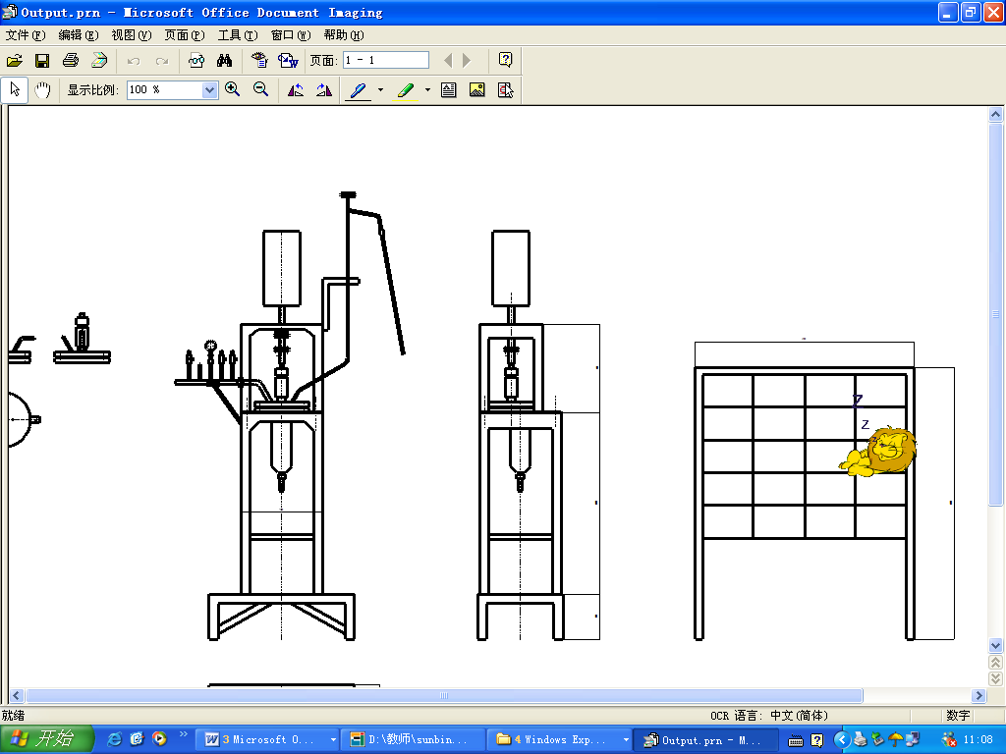
搅拌电机
轴密封组件
小分子
释放口
回流冷凝柱
真空系统连接口
反应釜腔体
出料口
加料口
氮气入口
真空规接口
压力表接口
反应釜座架
顶部法兰
图1 反应釜主体系统的示意图
2、电温控制系统
电温控制系统的功能主要有三种：
1）电加热和传动电源的控制
2）温度控制和显示：在聚酯合成中涉及到釜温、液温、气温、柱温和顶温五个温度，其中釜温和柱温需要控制和显示，其它三个温度仅需显示。
3）搅拌电机转速控制及搅拌功率显示，电机搅拌功率（或电流）的变化是终止合成反应的主要判据。
3、真空系统
聚酯合成反应需在低真空下进行预缩聚反应和高真空下（70Pa左右）进行缩聚反应，真空负压条件下有助于小分子从反应液中的逸出而有利于高分子链的增长
4、小分子回流冷凝和释放系统
在PET合成的酯化阶段，需要从反应体系中释放出酯化反应生成的水或醇而促进酯化反应的进行，同时要使沸点较高的反应物乙二醇保留在体系中。
聚酯合成各装置实物图见图2。
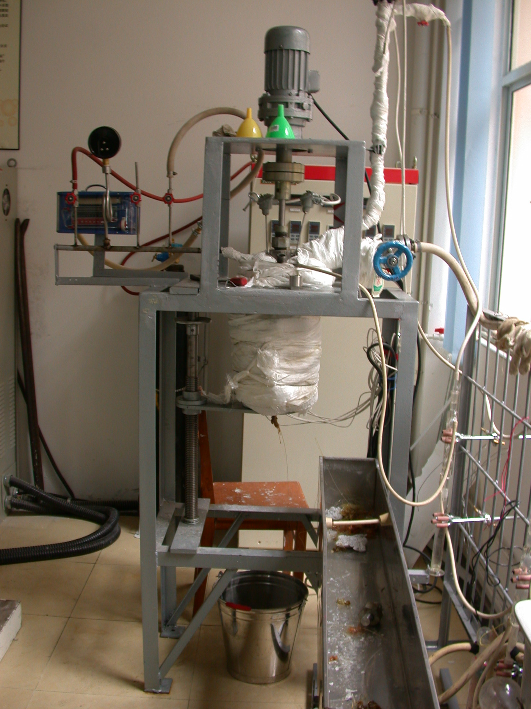
图2 聚酯合成各装置实物图
四、实验步骤
（一）制备（合成）步骤
实验前准备工作
1、原料准备
按PTA/EG＝1：2（摩尔比）称量PTA和EG，一般2.5L反应釜加入PTA的量为500g左右，催化剂的用量根据其种类确定。
2、检查釜加热系统和釜预热
打开电源，按釜加热、釜保温（绿色，此状态为不加热）“按纽”，与柱加热（红色，此状态为不加热）。温度控制：只要设定外釜温度，为100℃。
3、检查反应系统的真空度
首先要关上所有的阀门，打开真空泵。观察真空规中的水银是否爬上毛细管。一般到70 Pa就可以认为反应釜可以保持真空（如果水银爬不上毛细管，就要检查真空密封性，直至达到试验要求的真空度）。关闭真空泵，及相关的阀门，准备加料。
实验过程
1、加料
按EG，PTA，EG的顺序依次加料，催化剂根据需要可在反应前加入或在酯化结束后加入。加料结束后，拧紧加料口，检查抽真空处的阀门、出水处阀门（两个）、真空规的阀门是否关上；
2、酯化
1）按控制柜上的搅拌“按纽”；设定釜温在300℃左右；打开氮气瓶通1kg的氮气，并关上相应阀门。
2）开始搅拌时，就记下时间，每15分钟记读数：功率、压力、5区（液温）、4区（气温）、3区（顶温）、釜温、柱温（釜温、柱温是有应用价值的，因为开始加热时温度的不稳定性，造成液温的无可比性。只有当釜温、柱温到达设定温度时，才可以比较）
3）在实验期间，要注意压力的变化。当压力表的视数到0.4MPa时，要缓慢的放出氮气。（压力控制在0.4MPa主要是由于反应釜自身的缺陷造成的，如果压力再往上反应釜密封性会受到影响），氮气完全放出后，打开出水下面的阀门，此时再按控制柜上的柱加热“按钮”（绿色）
4）当压力表再次达到0.4MPa或3区（顶温）达到100℃可缓慢缓慢出水，直至出水完全。
出水完全根据下列条件判断：A）看是否有水下落； B）达到理论出水量（出水量以3摩尔反应物为计量的）；C）压力表为0读数。
3、缩聚
1）低真空阶段：按控制柜上的柱加热“按纽”（红色），减低反应釜的温度（300℃）。轻轻打开阀门。此时，一定要记下功率。
2）高真空阶段：看真空规是否上柱，如上柱，过刻度线，完全打开阀门。当功率比低真空起始时功率高出15~20格时即可结束反应，准备出料。
实验结束
1、出料
通氮气消除反应系统负压，拧掉出料口螺母，引熔体到事先放有自来水的出料槽中，加适量氮气以保持出料速度，得到条状聚酯。
2、洗釜
先降低釜温，或直接关闭反应釜加热按纽；温度大概降到100℃以下时，可以加入乙二醇，（ 2.5升的反应釜加约1.5升EG）；再加热，釜可设定在300℃，观察液温是否达到200℃，此时可以开始搅拌，搅拌大约用半小时。关闭釜加热按纽；待温度降下后，放出乙二醇。
（二）表征和测试
1、粘度法测定PET树脂的特性粘度
步骤：参见《化学纤维实验教程》。
2、PET树脂的差热分析（DSC）
送样至DSC样品测试处，具体操作步骤参见《化学纤维实验教程》。
3、光学解偏振法测定PET树脂的结晶动力学速度常数
步骤：参见《化学纤维教程》
五、实验数据处理
1、PET树脂的特性粘度和分子量求算
参见《化学纤维实验教程》。
2、PET树脂的DSC图谱的分析
参见《化学纤维实验教程》。
3、PET树脂的结晶动力学速度常数分析
参见《化学纤维实验教程》。
六、注意事项：
1、实验过程中涉及到高压和电热电动设备，因而需充分注意安全
2、在实验过程中加料（一般为酯化结束后加缩聚催化剂）要注意卸压完全；
3、严格控制预缩聚时的真空度，以防酯化物或低聚物被带出而堵住真空系统管道。
4、重点观察和理解如何通过某些过程参数（如酯化出水量、搅拌功率的变化）来控制聚合反应的进行；
七、讨论与思考
1、在实验过程中如何控制缩聚反应速度？
2、PET合成过程中可能的副反应及其控制方法？
3、功能组分的引入对聚酯结构性能的影响？

